Sygnatura: Pol J Radiol, 2006; 71(1): 59-71

Slot Radiology
REVIEW ARTICLE
Otrzymano: 2005.12.20
Zaakceptowano: 2006.01.12

Application of contemporary imaging methods
in diagnostics of mild cognitive impairment

Zastosowanie współczesnych metod obrazowania w diagnostyce
łagodnych zaburzeń poznawczych
Jerzy Walecki1, Agnieszka Pawłowska-Detko2, Tomasz Gabryelewicz3,
Maria Barcikowska3, Krystyna Ignaciuk2
- Instytut Medycyny Doświadczalnej i Klinicznej PAN, Warszawa, Polska
- Zakład Diagnostyki Radiologicznej CSK MSWiA w Warszawie, Polska
- Zespół Badawczo-Leczniczy Chorób Zwyrodnieniowych CUN, Instytut Medycyny Doświadczalnej i Klinicznej PAN,
Warszawa, Polska
Adres autora: Agnieszka Pawłowska-Detko, Zakład Diagnostyki Radiologicznej CSK MSWiA, ul. Wołoska 137,
02-507 Warszawa, e-mail: aggiepaw@poczta.onet.pl

Summary
Mild cognitive impairment (MCI) is defined as a heterogeneous clinical syndrome associated
with high risk of the development of dementia, especially Alzheimer disease (AD). Owing to the
recent advances in understanding of the molecular phenomena underlying AD there is a chance
of introducing effective therapy for this disease in the near future. Therefore, improvement of
early diagnostics methods and finding the markers of AD progression, especially in the high risk
population of patients with MCI becomes a crucial issue. From the clinical point of view, great
expectations are associated with neuroradiologic methods, which are hoped to make it possible to
find the markers of conversion from MCI to dementia and the markers of dementia progression in
subjects at risk of the development of AD.
Growing interest in the problem of MCI diagnostics, reflected in numerous medical publications
that have appeared during the recent few years, has prompted the authors to review and summarize
the current knowledge concerning the application of modern neuroradiologic methods in the
diagnostics of subjects with MCI.
Key words: mild cognitive impairmenMlzheimer's disease*medial temporal lobe atrophy«1H MRS^SPECT^PET^fMRI

PDF file: http://www.polradiol.com/pub/pjr/vol_71/nr_1/8647.pdf

Wstęp
Terminem łagodne zaburzenia poznawcze (ang. Mild
Cognitive Impairment - MCI) określa się heterogenną pod
względem klinicznym grupę zaburzeń funkgi poznawczych
ze zwiększonym ryzykiem rozwoju otępienia, zwłaszcza
choroby Alzheimera (ang. Alzheimer’s disease - AD). Ciągle
nie ma pełnej zgody czy MCI jest samodzielną jednostką
nozologiczną czy też heterogennym zespołem objawów kli-
nicznych z wysokim ryzykiem rozwinięcia się otępienia.
Panuje natomiast zgodność poglądów, że łagodne zabu-
rzenia poznawcze powinny być rozpoznawane, a pacjenci
z MCI powinni być obserwowani pod kątem pogarszania
się sprawności poznawczej i funkcjonalnej, prowadzącego
do rozwoju demencji.
Wzrastające zainteresowanie problemem diagnostyki łagod-
nych zaburzeń poznawczych, znajdujące odbicie w licznych
publikacjach medycznych z ostatnich kilku lat, przekonało
autorów o konieczności usystematyzowania i podsumowania
59
Review Article
Pol J Radiol, 2006; 71(1): 59-71
obecnej wiedzy dotyczącej zastosowania współczesnych
metod neuroradiologicznych w procesie diagnostycznym
osób z MCI.
U większości osób starszych zaobserwować można zwią-
zane z wiekiem „fizjologiczne” osłabienie pamięci. Kiedy
deficyty w zakresie pamięci lub innych funkcji poznaw-
czych przekraczają normę wieku i odpowiedniego poziomu
wykształcenia, nie są jednak na tyle duże żeby spełnić kry-
teria otępienia, rozpoznajemy łagodne zaburzenia poznaw-
cze. Osoby z MCI zgłaszają istotne pogorszenie pamięci
lub innych funkcji poznawczych i chociaż prosta codzien-
na aktywność (np. ubieranie się, mycie, jedzenie) nie jest
zaburzona, to nieznacznie pogarsza się aktywność złożona
(np. planowanie, analizowanie), a w konsekwencji obniża
się jakość życia. Przy braku standaryzowanych kryteriów
diagnostycznych najczęściej w rozpoznawaniu MCI stosuje
się kryteria zaproponowane Mayo Clinic Group (Tabela 1).
Łagodne zaburzenia poznawcze występują u 15-30% popu-
lagi osób powyżej 60-tego roku życia (otępienie u 8-11%) [1].
Większość badań wskazuje na związek rozpowszechnienia
MCI ze starzeniem się.
Wcześniej termin MCI był zwykle używany do określenia
przejściowego stanu pomiędzy normalnym funkcjonowa-
niem poznawczym i kliniczną fazą prawdopodobnej AD.
Obecnie coraz częściej MCI rozpoznawane są jako samo-
dzielna jednostka kliniczna, która jest znacznie bardziej
różnorodna niż przedkliniczna faza AD. Heterogenna etio-
logia warunkuje występowanie wielu obrazów klinicznych
MCI, w tym postaci o stabilnym przebiegu, postaci z pro-
gresją do AD, a także postaci odwracalnej. Amnestyczne
łagodne zaburzenia poznawcze (ang. aMCI - amnestic MCI)
przebiegają z zaburzeniem pojedynczej funkcji poznawczej
- pamięci, uogólnione MCI z nieznacznie zaburzonymi wie-
loma funkcjami poznawczymi, wybiórcze MCI z zaburzoną
pojedynczą funkcją poznawczą - inną niż pamięć. Wydaje
się, że prawdziwa postać amnestyczna występuje zdecydo-
wanie rzadziej niż uogólniona, w której stwierdza się zabu-
rzenia kilku funkcji poznawczych.
Liczne badania wykazały, że u osób z łagodnymi zabu-
rzeniami poznawczymi występuje podwyższone ryzyko
wystąpienia otępienia, zwłaszcza choroby Alzheimera [2].
Rocznie wśród 6-25% osób z MCI rozwija się otępienie
(w odpowiedniej wiekowo populacji ogólnej od 0,2% do
3,9%). W badaniu epidemiologicznym Kawas i wsp. [3]
ustalili średni czas konwersji MCI w chorobę Alzheimera
na 4,4 lat. Potencjalnymi czynnikami ryzyka konwersji jest
Table 1. Diagnostic criteria of MCI (Mayo Clinic Group).
Tabela 1. Kryteria diagnostyczne MCI (wg Mayo Clinic Group).
nosicielstwo allelu APOE 4, zmniejszona objętość hipokam-
pa, podeszły wiek, niski poziom wykształcenia i obecność
zaburzeń psychomotorycznych [4-7].
Choroba Alzheimera jest najczęstszą przyczyną otępienia
w Europie oraz w krajach Ameryki Północnej. Jest to scho-
rzenie zwyrodnieniowe ośrodkowego układu nerwowego
przejawiające się postępującym deficytem funkcji poznaw-
czych, zwłaszcza pamięci. W badaniu neuropatologicz-
nym charakterystyczną cechą AD są blaszki amyloidowe,
zwyrodnienie neurofibrylarne oraz angiopatia kongofilna.
Zmiany neuropatologiczne w AD, którym towarzyszy ubytek
neuronów, szerzą się wg określonego schematu na poszcze-
gólne rejony kory mózgowej, w korelacji ze stadium choro-
by. Najwcześniej zmiany stwierdzane są w obrębie struk-
tur układu limbicznego w dolno-przyśrodkowych częściach
płatów skroniowych (hipokamp, kora śródwęchowa).
Następnie proces szerzy się na dalsze struktury układu lim-
bicznego, a wreszcie zajmuje korę nową [8]. Uwzględnienie
tej sekwencyjności zmian neuropatologicznych ma znacze-
nie dla poszukiwania markerów rozwoju i postępu choro-
by Alzheimera. Udowodniono, iż zmiany neuropatologicz-
ne w tkance mózgowej pacjentów z AD mogą wyprzedzać
nawet o 10 lat wystąpienie klinicznych objawów choroby
oraz, że są obecne w mniejszym nasileniu u osób, u których
występują łagodne zaburzenia poznawcze.
Obiecujące wyniki terapii genowej z wykorzystaniem tech-
niki implantacji modyfikowanego NGF uzasadniają szcze-
gólne zainteresowanie wczesnym wykrywaniem choroby
Alzheimera, gdyż podjęte na tym etapie leczenie może przy-
nieść złagodzenie objawów lub też istotne zwolnienie dynami-
ki zmian. Wydaje się oczywiste, iż odpowiednio wczesne
wyselekcjonowanie spośród pacjentów z MCI osób szczegól-
nie zagrożonych wystąpieniem choroby Alzheimera, dałoby
szansę na wdrożenie terapii i opóźnienie wystąpienia objawów
otępienia. Stąd uzasadnione wydaje się poszukiwanie marke-
rów zwiększonego ryzyka rozwoju demencji u tych pacjentów,
a także obiektywnych metod wczesnej diagnostyki osób z MCI.
Spośród testów klinicznych najbardziej pomocna do różnico-
wania normy, MCI i AD jest ocena sprawności pamięci
epizodycznej [9, 10]. Arnaiz i wsp. [11] wykazali, że obok
pamięci epizodycznej wiarygodna dla różnicowania jest
również ocena pamięci semantycznej, funkcji wzrokowo-
przestrzennych i uwagi.
Wraz z rozwojem technik obrazowania wzrosło znaczenie
metod radiologicznych w procesie diagnostycznym osób
- Skargi na upośledzenie pamięci (wyrażane przez chorego lub osoby z jego otoczenia)
- Prawidłowe globalne funkcjonowanie poznawcze
- Niezaburzona codzienna aktywność życiowa
- Obiektywne pogorszenie funkcji poznawczych, potwierdzone testami (odchylenia standardowe 1,5-2 poniżej wartości należnych dla wieku)
- CDR = 0,5
- Brak otępienia
60
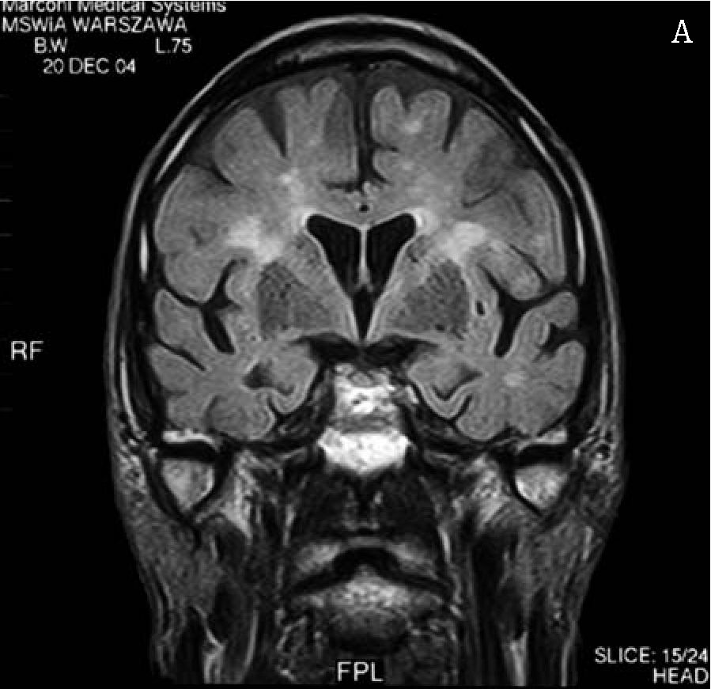
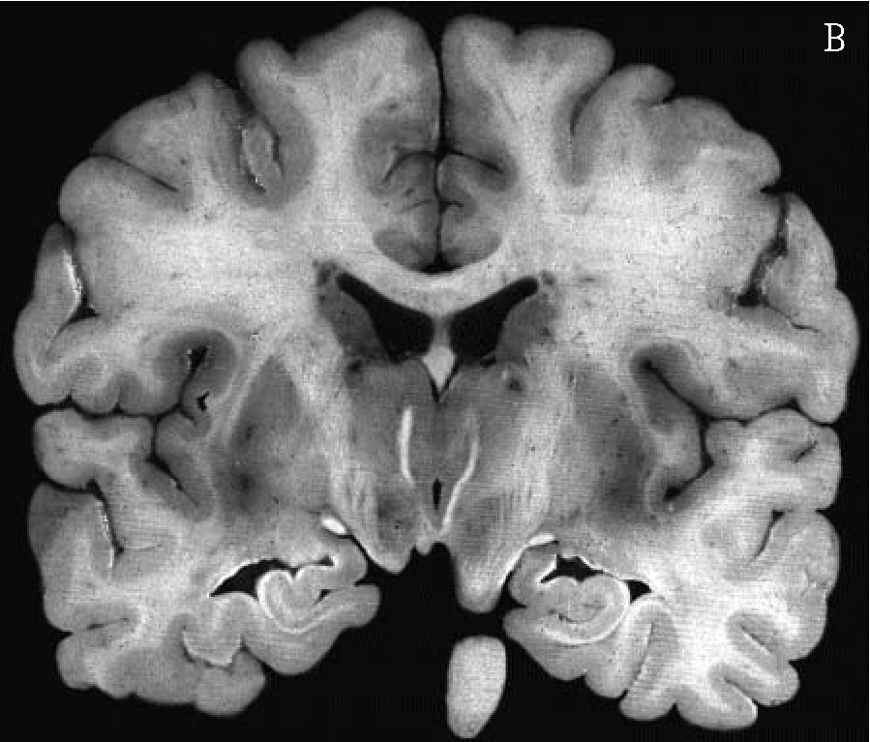
Pol J Radiol, 2006; 71(1): 59-71
Application of contemporary imaging methods..
z zaburzeniami funkcji poznawczych. Z klinicznego punktu
widzenia z metodami neuroradiologicznymi wiąże się wiel-
kie nadzieje na znalezienie markerów konwersji łagodnych
zaburzeń poznawczych do otępienia oraz markerów rozwoju
demencji u osób z grupy zwiększonego ryzyka rozwoju cho-
roby Alzheimera (np. osoby z aMCI, nosiciele genów APOE).
Celem niniejszego opracowania jest przedstawienie możli-
wości anatomicznej, czynnościowej i biochemicznej oceny
mózgowia u pacjentów z zaburzeniami funkcji poznaw-
czych, jakie niosą ze sobą współczesne metody obrazowa-
nia. Na podstawie dostępnych danych literaturowych oraz
doświadczeń własnych autorów omówione zostanie zasto-
sowanie i wartość kliniczna poszczególnych technik neuro-
radiologicznych w diagnostyce osób z MCI.

Badania morfologiczne
Podstawowe badania oceniające morfologię mózgowia to
przede wszystkim tomografia komputerowa (TK) i rezonans
magnetyczny (MR), przy czym rezonans magnetyczny charak-
teryzuje się wyższą rozdzielczością liniową pozwalającą na
precyzyjne uwidocznienie struktur o niewielkich rozmiarach,
dobre odróżnienie istoty szarej i białej oraz możliwością uzy-
skania przekrojów w płaszczyznach czołowych i strzałkowych
(Rycina 1A i 1B). Od wielu lat metody te stanowią część
przyjętego schematu wstępnej diagnostyki pacjentów z defi-
cytami funkcji poznawczych.

Rutynowe badanie TK lub MR
Morfologiczna ocena mózgowia, przy użyciu standardo-
wych protokołów badania TK i/lub MR, odgrywa ważną
rolę, już we wstępnym etapie procesu diagnostycznego,
w wykluczeniu organicznych przyczyn stwierdzanych
zaburzeń poznawczych (np. guzy, wodniaki, wodogłowie)
Figure 1A. Coronal MR image (FLAIR sequence) at the level of
hippocampus and parahippocampal gyrus in MCI patient.
Rycina 1A. Badanie MR (sekwencja FLAIR, płaszczyzna czołowa), na
poziomie struktur hipokampa i zakrętu przyhipokampowego
u pacjenta z MCI.
oraz naczyniopochodnego podłoża choroby. Badania te
stanowią także podstawę do oceny stopnia, lokalizacji oraz
progresji atrofii określonych rejonów mózgowia u osób
z zaburzeniami funkcji poznawczych. Mimo wyższej
rozdzielczości rezonansu magnetycznego, rolę badania
przesiewowego, ze względu na niższe koszty i większą
dostępność, pełni w codziennej praktyce tomografia kom-
puterowa. U pacjentów z zaburzeniami funkcji poznaw-
czych dla lepszej oceny struktur płata skroniowego ruty-
nowe badanie TK głowy wymaga modyfikacji pochylenia
gantry do płaszczyzny podoczodołowo-usznej (odchylenie
o ok. 20° od standardowej płaszczyzny oczodołowo-usz-
nej). Analogicznej modyfikacji w badaniu MR wymaga
płaszczyzna poprzeczna ustalana równolegle do długiej osi
płata skroniowego.
Najwcześniejszym objawem AD, podobnie jak w MCI, jest
deficyt pamięci - co zgodnie z teorią anatomicznego podo-
bieństwa tych dwóch jednostek - ma związek z zajęciem
struktur związanych z procesami pamięciowymi (hipokamp,
kora śródwęchowa). Zmiany mikroskopowe - t.j. zwyrodnie-
nie i ubytek neuronów w tych strategicznych strukturach
- przekładają się na makroskopowo stwierdzany zanik tych
okolic. Cechą zaniku w badaniach obrazowych jest zmniej-
szenie objętości tkanek mózgowia i wtórne poszerzenie
przylegających przestrzeni płynowych.
Wg aktualnych doniesień literaturowych, w diagnostyce
MCI i choroby Alzheimera największą specyficzność, pośród
pojedynczych pomiarów liniowych przypisuje się kątowej
szerokości rogu skroniowego komory bocznej (Rycina 2) oraz
minimalnej szerokości przyśrodkowej części płata skronio-
wego (Rycina 3) [12].
Opracowana przez Scheltens'a i wsp. [13] metoda subiek-
tywnej oceny stopnia zaniku struktur przyśrodkowej
części płatów skroniowych (ang. Medial Temporal Lobe
- MTL), wykorzystująca przekroje czołowe badania MR,
mimo zależności od doświadczenia lekarza opisującego,
Figure 1B. Anatomical specimen of human brain showing MTL’s
structures.
Rycina 1B. Preparat anatomiczny mózgowia obrazujący struktury
dolno-przyśrodkowej części płatów skroniowych.
61
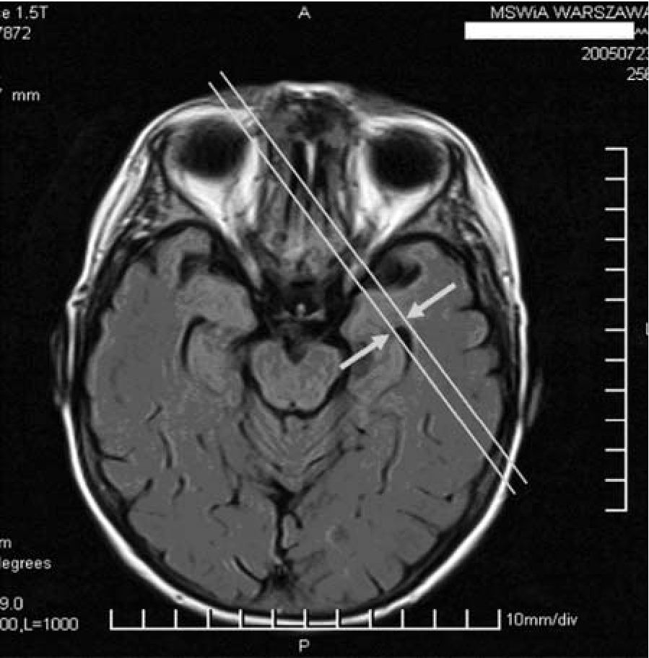
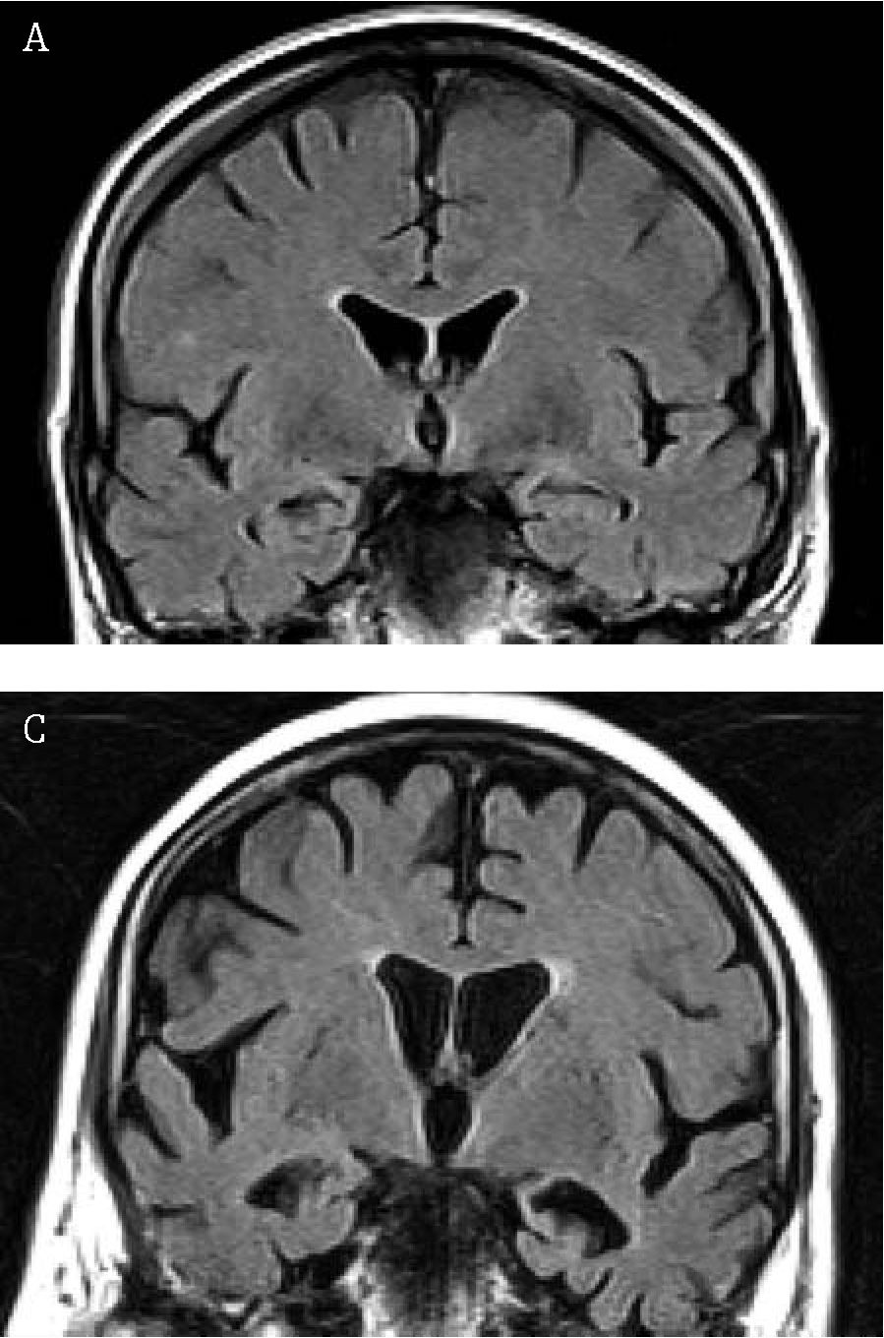
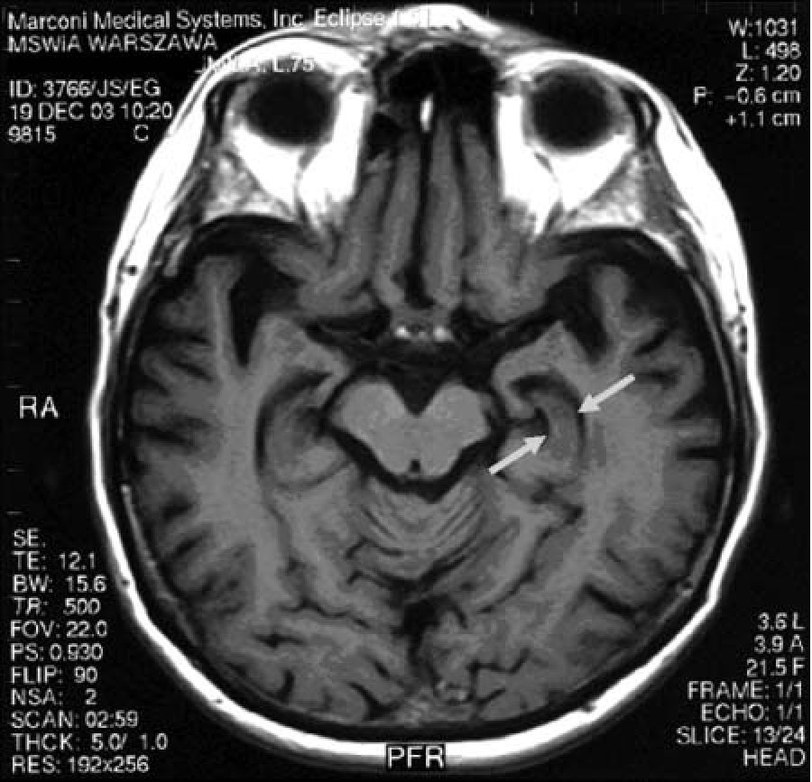
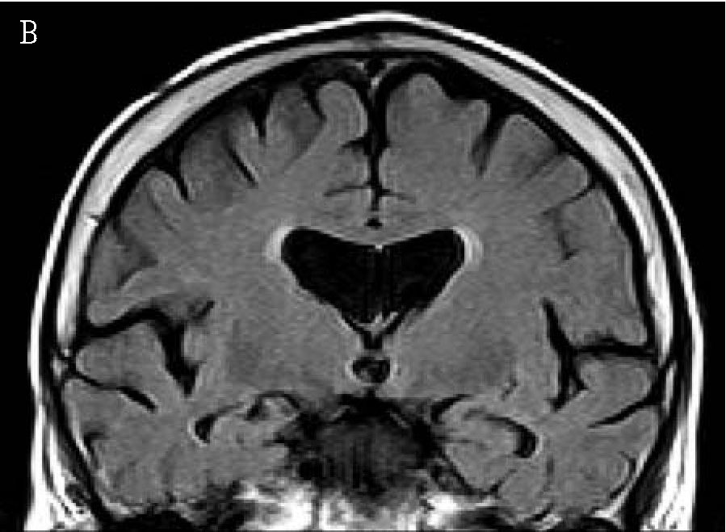
Review Article
Pol J Radiol, 2006; 71(1): 59-71
Figure 2. Radial width of the temporal horn (axial MR image).
Rycina 2. Pomiar kątowej szerokości rogu skroniowego komory
bocznej, badanie MR, płaszczyzna poprzeczna.
charakteryzuje się stosunkowo wysoką czułością i specyficz-
nością (odpowiednio 81% i 67%) oraz wykazuje korelację z wy-
nikami testu MMSE (ang. Mini Mental State Examination)
[14, 15]. Stopień atrofii ocenia się w skali od 0 do 4, biorąc
Figure 3. Minimal thickness of medial temporal lobe (axial Tl-weighted
MR image).
Rycina 3. Pomiar minimalnej szerokości przyśrodkowej części płata
skroniowego, obraz Tl-zależny badania MR, płaszczyzna
poprzeczna.
pod uwagę szerokość rogu skroniowego, szczeliny naczyniów-
kowej oraz wysokość hipokampa; przy czym 0 odpowiada
prawidłowemu obrazowi wymienionych struktur (brak cech
zaniku), a 4 reprezentuje znaczny zanik (Rycina 4).
Figure 4. Scheltens’ visual rating scale in assessing MTL atrophy on
MR films.
A - control group - score 0.
B - MCI patient - score 1.
C - AD patient - score 3.
Rycina 4. Wykorzystanie skali Scheltens’a do oceny zaniku w obrębie
MTL w badaniu MR.
A - pacjent z grupy kontrolnej - 0 pkt.
B - pacjent z MCI - 1 pkt.
C - pacjent z AD - 3 pkt.
62
Pol J Radiol, 2006; 71(1): 59-71
Application of contemporary imaging methods..
Należy pamiętać, iż w procesie fizjologicznego starzenia się
mózgu, bez towarzyszących zaburzeń funkcji poznawczych,
również stwierdza się różny stopień atrofii mózgowia [16].
Rolą neuroradiologa jest rozróżnienie, kiedy stopień ubyt-
ku tkanki mózgowej przekracza normę przewidzianą dla
wieku oraz czy jego lokalizacja może odpowiadać określonej
jednostce chorobowej.

Badania MR wysokiej rozdzielczoÊci z ocenà
wolumetrycznà
Zgodnie z opisanym przez Braaków [8] charakterystycznym,
powtarzalnym topograficznie, rozmieszczeniem zmian neu-
ropatologicznych w poszczególnych stadiach AD, od wielu
lat pojawiały się doniesienia, że już we wczesnych fazach
choroby Alzheimera widoczne jest zmniejszenie objętości
struktur MTL (zwłaszcza hipokampa i kory śródwęchowej),
będące odzwierciedleniem stwierdzanych zmian anato-
mopatologicznych [17-21]. Nowsze publikacje wykazują
podobne zmiany - najczęściej jednak o mniejszym nasileniu
- u osób z aMCI [22, 23], stąd też pomiary wolumetryczne
struktur dolno-przyśrodkowych części płatów skroniowych
mają główne znaczenie w diagnostyce osób z zaburzeniami
funkcji poznawczych. Zgodnie z wynikami badań autopsyj-
nych, wolumetryczne badania MR wykazują zmniejszenie
wymiarów hipokampa i kory śródwęchowej u osób z MCI,
w porównaniu z równowiekową grupą kontrolną bez
zaburzeń poznawczych [22, 24-26].
Precyzyjne pomiary planimetryczne i wolumetryczne
wymienionych struktur mózgowia umożliwił dynamiczny
rozwój oprogramowania służącego do obróbki (post-proces-
singu) danych uzyskanych w badaniu MR wysokiej rozdziel-
czości. Automatycznie sumowane pomiary planimetrycz-
ne wybranych obszarów zainteresowania (ROI - region
of interest) z poszczególnych warstw, po uwzględnieniu
odległości pomiędzy nimi, pozwalają oszacować objętość
danej struktury mózgowia. Dla wyeliminowania wpływu
osobniczych różnic wielkości czaszki uzyskane wartości
najczęściej normalizowane są względem tzw. całkowitej
objętości wewnątrzczaszkowej [27]. Obecne metody wolu-
metryczne to z reguły techniki półautomatyczne, w których
pomiary z ręcznie zaznaczonych obszarów są automatycz-
nie sumowane przez program wg zadanego algorytmu.
Wadą tych metod jest zależność od operatora - wymagają
bowiem manualnego wyznaczenia granic ROI - z tego
względu w badaniach tak skomplikowanych przestrzennie
struktur, jakimi są hipokamp i kora śródwęchowa, wyniki
uzyskane w poszczególnych ośrodkach badawczych mogą
wykazywać pewne różnice, zależnie od przyjętego lokalnie
wzorca granic tych struktur. Poza tym wciąż są to metody
bardzo czasochłonne. Nie mniej jednak - w chwili obecnej
- umożliwiają one najdokładniejszą ocenę objętości strate-
gicznych dla diagnostyki zaburzeń poznawczych obszarów
mózgowia, stąd też znajdują zastosowanie w większości
badań klinicznych. Istnieją stosunkowo nieliczne doniesie-
nia o próbach zastosowania w pełni automatycznych metod
pomiarowych hipokampa [28].
Szczególnie przydatne w ocenie progresji zaników tkanki
mózgowej są metody umożliwiające automatyczne porów-
nanie dwóch kolejnych badań MR u danego pacjenta. Dzięki
odpowiedniej komputerowej obróbce oba badania zostają
precyzyjnie „nałożone" jedno na drugie, z następowym
odjęciem (subtrakcją) wyjściowego obrazu. Proces ten
pozwala uwidocznić obszary (z reguły zaznaczane kolo-
rem), w których doszło do zaniku w okresie pomiędzy bada-
niami oraz wyliczyć procentowy ubytek tkanki mózgowej.
Metoda ta umożliwia detekcję nawet niewielkich zaników
tkanki mózgowej, wynoszących zaledwie 0,5% całkowitej
objętości mózgu [29, 30].
Z klinicznego punktu widzenia szczególne znaczenie mają
obecnie badania, tzw. podłużne (ang. longitudinal) z długim
okresem obserwacji pacjentów pod kątem pogarszania się
sprawności poznawczej, u których sekwencyjnie wyko-
nuje się określone badania obrazowe. W diagnostyce osób
z MCI, u których w czasie kilkuletniej obserwacji klinicz-
nej wystąpiła konwersja do AD, w większości dostępnych
doniesień wykorzystano w tym celu wolumetryczne tech-
niki MR, pozwalające na ocenę objętości struktur płata
skroniowego, zwłaszcza hipokampa i kory śródwęchowej
[31-33]. Analiza wyników 80 osób z MCI, obserwowanych
średnio przez okres 32,6 m-cy, wykazała, iż u pacjentów
z mniejszą objętością hipokampa w badaniu wyjściowym
częściej i szybciej występowała deterioracja kliniczna
do otępienia [31]. Ponadto w innym badaniu wykazano,
iż u zdrowych starszych osób stwierdzenie w badaniu
wyjściowym MR zmniejszonej objętości płata skroniowe-
go może wskazywać na początek choroby ok. 6 lat przed
kliniczną manifestacją demencji [34].
Analiza porównawcza kolejnych badań MR wykazała u pa-
cjentów z chorobą Alzheimera 2,5-krotnie większy ubytek
objętości hipokampa w ciągu roku, w porównaniu do zdro-
wej populacji [35]. Analogicznie u osób z łagodnymi zabu-
rzeniami poznawczymi stwierdzono przy użyciu wolume-
trii MR większy tzw. roczny wskaźnik atrofii hipokampa
w porównaniu do grupy kontrolnej [36]. Co więcej, biorąc
pod uwagę, iż pacjenci z MCI konwertują do AD po różnie
długim okresie obserwacji, zbadano związek dynami-
ki zmian objętości hipokampa z szybkością konwersji do
otępienia, stwierdzając wyższą wartość wskaźnika atro-
fii u pacjentów z łagodnymi zaburzeniami poznawczymi,
u których wystąpiła konwersja do AD, w porównaniu do
grupy ze stabilnym MCI [36]. Obecnie przyjmuje się, iż
wyjściowy pomiar objętości hipokampa u osób z MCI stano-
wi ważny wskaźnik ryzyka progresji do AD oraz może być
użytecznym markerem wczesnej patologii charakterystycz-
nej dla AD u osób bez zaburzeń funkcji poznawczych,
w przedklinicznej fazie choroby. Ponadto zwiększony wskaź-
nik atrofii przyśrodkowych części płatów skroniowych
u osób starszych bez deficytów poznawczych może być
markerem konwersji do MCI [37].
Liczne doniesienia potwierdzają silną korelację objętości
hipokampa mierzonej - zarówno przyżyciowo jak i pośmiert-
nie - przy użyciu wolumetrycznych metod MR, ze stopniem
ubytku neuronów w obrębie tej struktury układu limbicz-
nego, stwierdzanym w badaniach anatomopatologicznych
[38-40]. Szeroko zakrojone badanie NUN-Study, z korelacją
wyników uzyskanych z wolumetrii MR z pośmiertną oceną
anatomopatologiczną, wykazało, iż pomiary objętości hipo-
kampa mogą być użytecznym markerem dla przyżyciowego
wykrywania wczesnej patologii charakteryzującej AD w fa-
zie przedklinicznej [41].
63
Review Article
Pol J Radiol, 2006; 71(1): 59-71
Wiele badań potwierdza zależność nasilenia objawów kli-
nicznych (określanych wynikami testów neuropsycholo-
gicznych) ze stopniem atrofii u osób z zaburzeniami funkcji
poznawczych [36, 42]. Należy sobie jednak uzmysłowić, iż
brak jest ścisłej korelacji pomiędzy stopniem zaniku i nasi-
leniem objawów klinicznych. Na moment ujawnienia się
deficytów w zakresie funkcji poznawczych u indywidual-
nego pacjenta wpływa bowiem m.in. poziom jego wykształ-
cenia, charakter wykonywanej pracy czy ogólna wcześniej-
sza aktywność umysłowa. Wymienione czynniki są w sta-
nie kompensować, w różnym stopniu i przez różnie długi
okres, ubytek określonych grup neuronów.

Badania czynnoÊciowe mózgowia
Wraz z rozwojem technik obrazowania wzrosło znaczenie
metod radiologicznych w rozpoznawaniu i różnicowaniu
przyczyn zaburzeń poznawczych oraz otępienia. W minio-
nych dekadach rola radiologa w procesie diagnostycz-
nym dotkniętych tymi schorzeniami osób ograniczała się
najczęściej do wykluczenia wtórnych przyczyn upośle-
dzenia funkcji poznawczych. Rozwój nowych technik
obrazowania tj. obrazowanie czynnościowe rezonansu
magentycznego, spektroskopia MR, PET czy SPECT, umożli-
wiających wgląd nie tylko w strukturę mózgu, ale także
ocenę czynności poszczególnych jego obszarów, aktywności
układów neuroprzekaźniczych czy lokalnych zaburzeń
metabolicznych, otwiera dodatkowe możliwości przed
neuroradiologią w zakresie diagnostyki pacjentów z zabu-
rzeniami funkcji poznawczych.

Obrazowanie czynnoÊciowe rezonansu magnetycznego
- fMRI
Obrazowanie czynnościowe rezonansu magnetycznego (ang.
Functional Magnetic Resonance Imaging - f MRI) zwane
także mapowaniem ośrodków korowych lub MR zależnym
od poziomu utlenowanej krwi (ang. Blood Oxygenation
Level-Dependent MRI - BOLD MRI), wykorzystuje zjawi-
sko lokalnego wzrostu przepływu krwi w aktywowanych
regionach kory mózgowej i zmienne właściwości magne-
tyczne hemoglobiny, zależne od stopnia jej utlenowania.
Wzrost przepływu mózgowego wiąże się ze zwiększonym
dopływem tlenu w postaci oksyhemoglobiny, jednakże
stwierdzono, iż zużycie tlenu przez aktywne komórki ner-
wowe nie jest proporcjonalne do jego zwiększonej podaży.
W aktywnym obszarze kory następuje więc zmiana sto-
sunku oksyhemoglobiny do deoksyhemoglobiny, na korzyść
tej pierwszej, wykazującej właściwości diamagnetyczne.
Deoksyhemoglobina, będąca zredukowana formą hemo-
globiny, jest paramagnetykiem, stąd też zmiana stosunku
stężeń tych dwóch postaci hemoglobiny na korzyść diamag-
netyku, powoduje wydłużenie czasu T2 i lokalny wzrost
intensywności sygnału w obrazie T2-zależnym, co jest reje-
strowane przez aparat MR.
Obrazowanie funkcjonalne MR wymaga odpowiednio dużej
rozdzielczości przestrzennej oraz czasowej, z tego też wzglę-
du przeprowadzane jest w dwóch fazach. Pierwszą fazę
stanowi badanie morfologiczne (strukturalne) wysokiej
rozdzielczości. Następnie pacjent poddany zostaje stymula-
cji biernej lub czynnej, powodującej aktywację określonych
obszarów kory. Po zakończeniu tej części badania, od uzy-
skanego obrazu czynnościowego odejmowany jest obraz
wyjściowy; powstaje w ten sposób mapa ośrodków koro-
wych zaangażowanych w rozwiązanie danego zadania,
przedstawiana z reguły za pomocą skali barwnej nałożonej
na morfologiczny obraz mózgowia. Poszczególnym kolorom
przypisana jest określona intensywność rejestrowanego
sygnału, zależna od stopnia wzbudzenia kory.
Badanie czynnościowe rezonansu magnetycznego może
zostać przeprowadzone na standardowym aparacie MR po
zainstalowaniu odpowiedniego oprogramowania. Ponieważ
nie wymaga ono użycia promieniowania jonizującego może
być powtarzane u danego pacjenta w krótkich odstępach
czasowych.
U pacjentów z wczesną fazą AD stwierdzono w badaniu fMRI
aktywację większych obszarów mózgowia, w porównaniu do
osób zdrowych, podczas wykonywania zadań angażujących
pamięć [43]. Podobne zależności wykazano także u nosicieli
genu APOE, stanowiących grupę zwiększonego ryzyka roz-
woju choroby Alzheimera oraz u pacjentów z amnestycz-
nym zespołem łagodnych zaburzeń poznawczych [44-46].
Istnieją sugestie, iż wyniki tych badań odzwierciedlają
konieczność kompensacji istniej ących deficytów pamięci,
przez angażowanie większych obszarów kory u pacjentów
z istniejącymi zaburzeniami funkcji poznawczych, a także
u osób z genetycznie większym prawdopodobieństwem roz-
woju tych zaburzeń.
Jednocześnie inni badacze donoszą, iż podczas zadań
z zapamiętywaniem nowych informacji u osób z MCI,
podobnie jak w AD, stwierdza się zmniejszoną aktywację
kory płata skroniowego w porównaniu do równowieko-
wej populacji osób zdrowych (Rycina 5) [47, 48]. Deficyty
te wykazują korelację ze stopniem atrofii zaangażowanych
w zadanie obszarów płatów skroniowych.
Podobnie jak w przypadku oceny wolumetrycznej, potrzeb-
ne są badania podłużne oceniające czułość fMRI w wykry-
waniu charakterystycznych zmian aktywacji kory mózgo-
wej przed klinicznym ujawnieniem się deficytów poznaw-
czych u zdrowych starszych osób, u których w późniejszym
okresie obserwacji wystąpiła konwersja do MCI lub AD.

Spektroskopia rezonansu magnetycznego - MRS
Spektroskopia rezonansu magnetycznego (ang. Magnetic
Resonance Spectroscopy - MRS) jest metodą pozwalającą
- w sposób całkowicie nieinwazyjny - na przyżyciową
ocenę zaburzeń biochemicznych w określonej objętości
badanej tkanki, a także na monitorowanie tych zmian
w przebiegu choroby lub jej leczenia. W praktyce klinicz-
nej główne znaczenie ma spektroskopia związków fosfo-
ru (31P) oraz protonu (*H). Ta pierwsza pozwala głównie
na ocenę stanu energetycznego komórek, druga z nich
- wnosząca szersze informacje dotyczące różnorodnych
zaburzeń metabolicznych - znajduje większe zastosowanie
kliniczne.
Spektroskopia rezonansu magnetycznego wykorzystuje zdol-
ność poszczególnych cząsteczek chemicznych do specyficz-
nego przesunięcia chemicznego częstotliwości rezonansowej,
co umożliwia ich identyfikację, a także - przy odpowied-
64
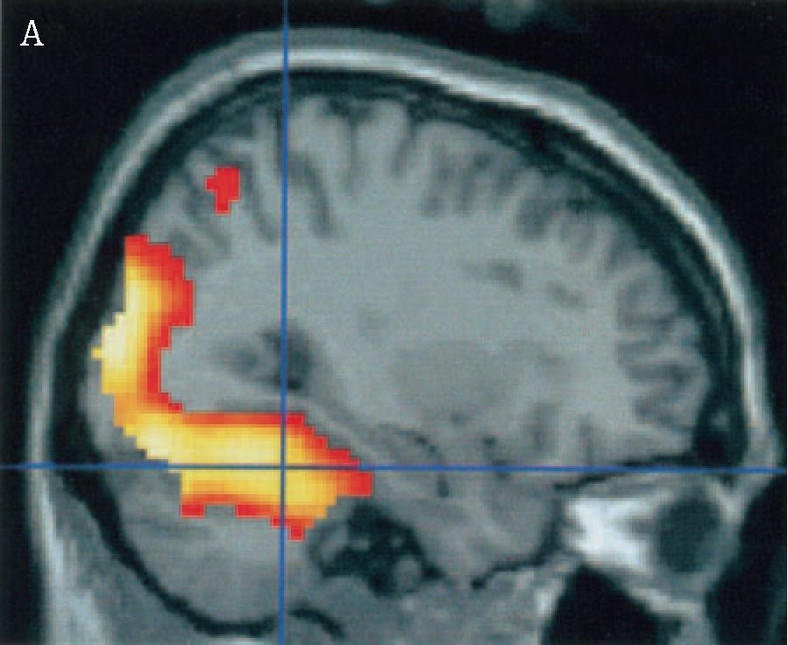
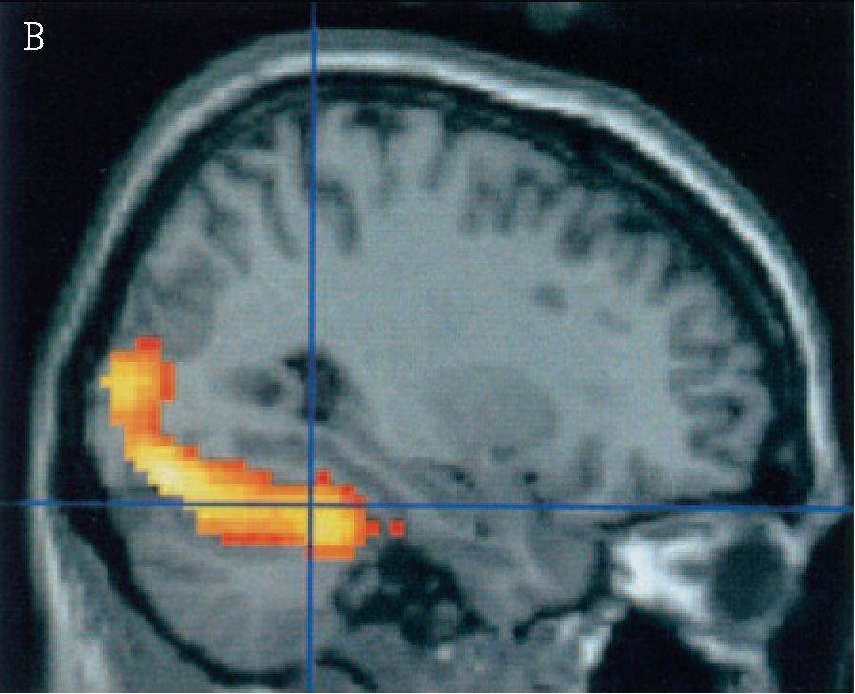
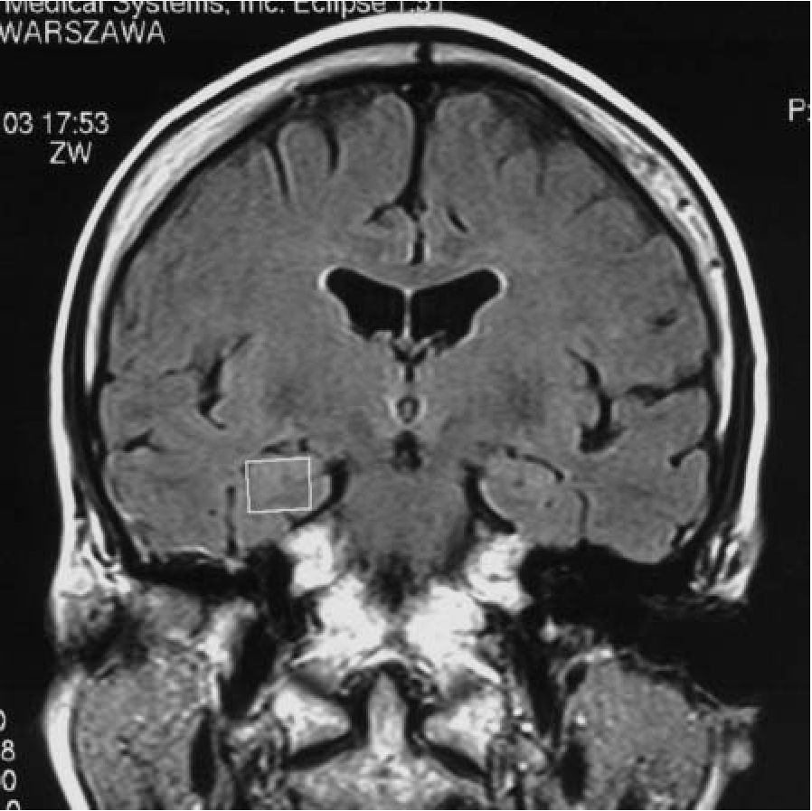
Pol J Radiol, 2006; 71(1): 59-71
Application of contemporary imaging methods..
Figure 5. Functional MRI; activation in the parahippocampal gyrus and visual cortex during visual memory task. A - control group. B - MCI patient.
Rycina 5. Obszary aktywacji w rejonie zakrętu przyhipokampowego i kory wzrokowej w trakcie wykonywania zadania z zapamiętywaniem obrazów,
badanie f mRi. A - Grupa kontrolna. B - Pacjent z MCI.
nim oprogramowaniu - ocenę ilościową. Zapis sygnałów
w badaniu MRS uzyskuje się w postaci linii spektralnych
tworzących widmo spektroskopowe, w którym pozycja piku
określa rodzaj związku chemicznego, a pole powierzchni
pod krzywą (pikiem) pozwala na jego szacunkową ocenę
ilościową.
Podstawowe znaczenie w diagnostyce spektroskopii MR ma
fakt, iż prawidłowe tkanki charakteryzują się stałym obra-
zem widma protonowego, a zmiany stężenia poszczególnych
metabolitów mogą być traktowane jako odzwierciedlenie
określonych przemian biochemicznych. Liczne badania cyto-
logiczne i histochemiczne pozwoliły ustalić związek niektó-
rych substancji chemicznych ze ściśle określonymi struktu-
rami wewnątrzkomórkowymi bądź procesami biochemiczny-
mi - zarówno fizjologicznymi, jak i patologicznymi. Źródłem
najsilniejszych sygnałów w widmie spektroskopii protonowej
MR (1H MRS) prawidłowej tkanki mózgowej są N-acetylo-
asparginian (NAA), kreatyna (Cr) oraz cholina (Cho).
Istnieje wiele doniesień oceniających regionalne zaburze-
nia metaboliczne za pomocą badania 1H MRS u osób z AD
[49-53], a w ostatnich latach pojawiły się także publikacje
o znaczeniu tych badań w MCI. Catani i wsp. dokonywa-
li pomiarów w istocie białej przykomorowej, na wysokości
trójkąta komorowego [54]. Kantarci i wsp. [55, 56] przepro-
wadzili badania w obrębie tylnej części zakrętu obręczy,
zarówno u pacjentów z MCI, jak i u osób z AD. Są to
jednakże regiony, w którym zmiany anatomopatologiczne,
charakterystyczne dla AD, pojawiają się później niż np.
w obrębie formacji hipokampa.
Wielu autorów rezygnuje z badania spektroskopowego
struktur hipokampa powołując się na ograniczenia technicz-
ne metody, wynikające m.in. z wielkości badanych struk-
tur oraz stosunków topograficznych tej okolicy [57, 58].
Najczęściej wymieniane są: trudności związane z uzyska-
niem odpowiedniej jednorodności pola, artefakty z okolic
podstawy czaszki czy dyskwalifikujące obniżenie stosun-
ku sygnału do szumu, przy konieczności zmniejszenia
objętości VOI (ang. VOI - volume of interest). Istnieją jed-
nak doniesienia literaturowe o możliwościach technicznych
przeprowadzenia takich badań w różnych schorzeniach
oun [59, 60]. Również w materiale własnym uzyskaliśmy
zadowalające parametry badania, pozwalające na ocenę
spektrum metabolicznego w obrębie formacji hipokampa
u pacjentów z MCI oraz w grupie kontrolnej (Rycina 6) [61].
W badanej przez nas populacji osób z rozpoznaniem MCI
stwierdziliśmy wyższe średnie wartości stosunku mI/H2O
w porównaniu do równowiekowej grupy kontrolnej (Ryci-
na 7 i 8). Uzyskane przez nas wyniki pozostają w zgodzie
z wcześniejszymi doniesieniami literaturowymi i wydają
się potwierdzać związek nieprawidłowego metabolizmu
mioinozytolu z rozwojem zaburzeń funkcji poznawczych
i ich konwersją do otępienia [54, 55, 62]. Dokładna rola mI
Figure 6. Location of VOI for 1H MRS examination in anterior part
of right hippocampal formation. MR coronal image, FLAIR
sequence.
Rycina 6. Umiejscowienie VOI do badania 1H MRS w przedniej części
prawej formacji hipokampa. Przekrój czołowy w sekwencji
FLAIR.
65

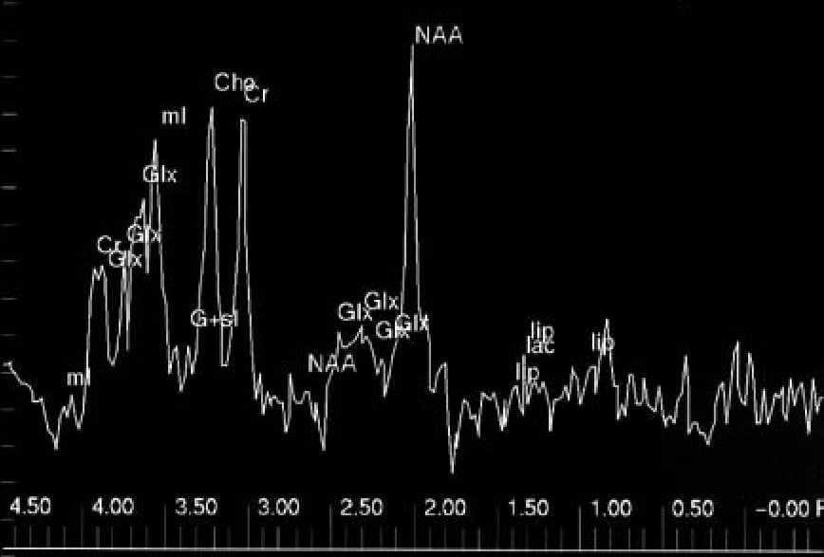
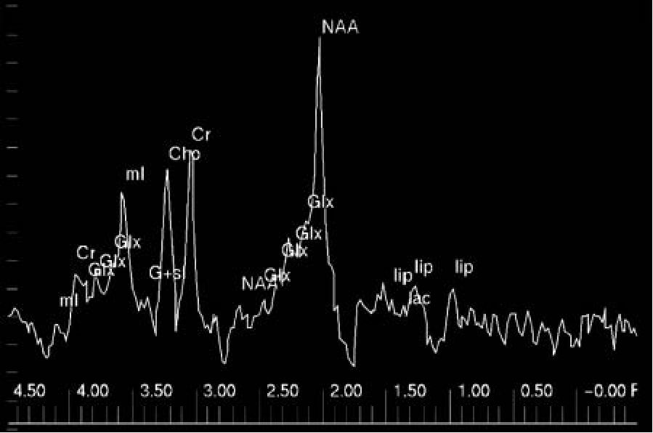
Review Article
Pol J Radiol, 2006; 71(1): 59-71
Figure 7. An example of normal proton MRS spectrum obtained from
hippocampal formation in a control subject.
Rycina 7. Przykładowe prawidłowe widmo 1H MRS z formacji
hipokampa u osoby z grupy kontrolnej.
w etiopatogenezie wymienionych schorzeń pozostaje nie-
jasna. Najczęściej podwyższony poziom tego metabolitu
w strukturach układu limbicznego u osób z zaburzeniami
funkcji poznawczych lub otępieniem wiązany jest z regio-
nalnym nasileniem procesów gliozy. Za teorią tą przemawia
występowanie wyraźnie wyższych stężeń mI w komórkach
gleju w porównaniu do poziomów stwierdzanych w neu-
rocytach, stąd też mioinozytol określany bywa mianem
wskaźnika astrocytarnego.
Istnieje także teoria nadmiernego wychwytu komórkowego
mioinozytolu u osób zagrożonych wystąpieniem demencji,
będąca wynikiem dysfunkcji osmoregulatora Na/mI. Badania
dorosłych z zespołem Downa, stanowiących szczególną pod
względem klinicznym grupę osób z niemal 100% ryzykiem
rozwoju otępienia przypominającego chorobę Alzheimera,
wykazały w mózgach tych pacjentów ponad 50% wzrost
poziomu mioinozytolu z wiekiem, w porównaniu do zdro-
wej grupy kontrolnej [63]. Autorzy tłumaczą to zjawisko
zwiększoną aktywnością transportera sodowo-mioinozyto-
lowego, wynikającą z istnienia w komórkach osób dorosłych
z zespołem Downa dodatkowego chromosomu 21, zawie-
rającego gen kodujący białko tego nośnika. Mimo nie do końca
jasnej funkcji mioinozytolu w rozwoju otępienia, większość
doniesień zgodnie potwierdza, że podwyższenie jego stężenia
w strukturach układu limbicznego u osób z amnestycznym
MCI i wczesną fazą AD, wyprzedza w czasie wystąpienie
zaburzeń poziomu innych związków [62, 64, 65].
Badania spektroskopowe w zakresie tylnej części zakrętu
obręczy wykazały, że stosunek mI/Cr jest czynnikiem o naj-
większej sile dyskryminacyjnej w różnicowaniu pacjentów
z MCI i osób starszych bez zaburzeń poznawczych [64].
Oprócz wzrostu poziomu mioinozytolu, u pacjentów z MCI
(podobnie jak w chorobie Alzheimera), inne najczęściej opi-
sywane w literaturze zaburzenia w widmie spektrosko-
powym dotyczą obniżenia pasma N-acetyloasparginianu
oraz zmian stężenia związków cholinowych [57, 62, 66,
67]. N-acetyloasparginian uznawany jest powszechnie za
marker neuronalny, jako że występuje prawie wyłącznie
w dojrzałych komórkach nerwowych. Związane z wiekiem
obniżenie poziomu NAA w mózgowiu oraz w objętych zani-
kiem strukturach układu nerwowego w przebiegu MCI i AD
Figure 8. An example of proton MRS spectrum obtained from
hippocampal formation in MCI patient. Elevated peak of
myoinositol and choline and slightly decreased NAA.
Rycina 8. Przykładowe widmo 1H MRS z formacji hipokampa u osoby
z MCI. Ekspresja pasma mioinozytolu i choliny, niewielkie
obniżenie pasma NAA.
[54, 65] interpretowane jest zwykle jako efekt zmniejszenia
ilości neuronów, a także wyraz ich dysfunkcji. Wykazano
odwrotną korelację poziomu tego metabolitu ze stopniem
otępienia u osób z AD [68, 69].
Rola choliny w rozwoju otępienia nie jest do końca wyjaś-
niona i istnieją rozbieżności w piśmiennictwie na temat
zmian jej stężenia u osób z dysfunkcją poznawczą. Większość
badaczy wykazuje jednakże wzrost poziomu związków cho-
linowych postępujący z wiekiem, jak i wyższe ich stężenia
u osób z AD [69, 70] sugerując, że wyniki te mogą być
odzwierciedleniem zarówno samego starzenia się mózgu, jak
i patologii związanej z toczącą się chorobą zwyrodnieniową
oun (,age and disease effect"). W naszym materiale zaobser-
wowaliśmy także tendencję do wyższych wartości Cho/H2O
w obrębie formacji hipokampa u osób z MCI [61].
Podłużne badanie z 3-letnim okresem obserwacji 53 pacjen-
tów z aMCI wykazało przydatność 1H MRS w prognozowaniu
konwersji do choroby Alzheimera na podstawie różnic w sto-
sunku NAA/Cr w korze okolicy potylicznej [71]. Natomiast
w innym nowym badaniu Metastasio i wsp. stwierdzili, iż
występują statystycznie istotne różnice w wartościach sto-
sunku NAA/Cr w obrębie istoty białej w okolicy trójkąta
komorowego pomiędzy grupą osób ze stabilną postacią MCI,
a pacjentami wykazującymi konwersję do AD [72].

Tomografia Emisyjna Pojedynczego Fotonu - SPECT
Badanie tomografii emisyjnej pojedynczego fotonu (ang.
Single Photon Emission Tomography - SPECT) umożliwia
ocenę przepływu mózgowego w poszczególnych rejonach
mózgowia. Badanie wykonuje się przy pomocy podawanych
dożylnie radiofarmaceutyków, znakowanych najczęściej tech-
netem-99m, rzadziej wykorzystuje się znakowane jodem-123
pochodne amfetaminy lub ksenon-133. Radioznacznik prze-
kracza barierę krew-mózg i gromadzi się w tkance mózgowej
w ilości proporcjonalnej do wielkości lokalnego przepływu,
emitując jednocześnie kwanty promieniowania gamma.
Ocenę rozmieszczenia radioizotopu w mózgowiu wykonuje
się za pomocą gamma-kamery, a uzyskany wynik (najczęściej
w postaci skali barwnej) poddaje się analizie jakościowej,
66
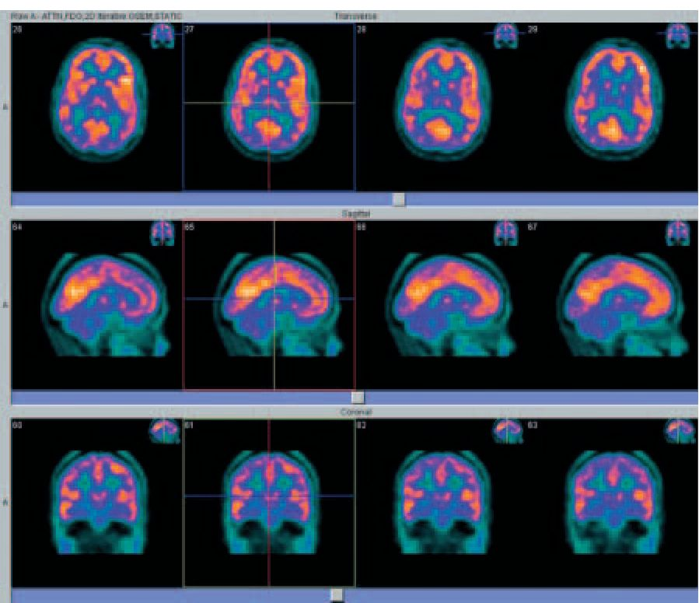
Pol J Radiol, 2006; 71(1): 59-71
Application of contemporary imaging methods..
półilościowej lub ilościowej. Najpowszechniej stosowa-
na analiza półilościowa obejmuje ocenę międzypółkulowej
asymetrii perfuzji mózgowej (za znamienne uznaje się róż-
nice gromadzenia radioznacznika przekraczające 10%) oraz
wewnątrzpółkulowych deficytów przepływów krwi (ukła-
dem odniesienia jest zwykle perfuzja móżdżkowa, kory wzro-
kowej lub też perfuzja mózgu, jako całości).
Obecnie istnieją techniczne możliwości łączenia funkcji
SPECT z TK lub MR, z następową fuzją obrazów z obu tych
badań, co pozwala na precyzyjną pod względem anatomicz-
nym ocenę regionalnych zaburzeń przepływu mózgowego.
W badaniu SPECT u pacjentów z chorobą Alzheimera stwier-
dza się redukcję przepływu w tylnej części płatów skro-
niowych i ciemieniowych. Liczne doniesienia potwierdzają
możliwości szerokiego zastosowania SPECT w diagnostyce
różnicowej AD, jako że poszczególne postacie otępienia
charakteryzują się różnym nasileniem i lokalizacją hypoper-
fuzji mózgowia [73-75]. Istnieją także próby wykorzystywa-
nia tomografii emisyjnej pojedynczego fotonu w diagnostyce
osób zagrożonych wystąpieniem AD (Rycina 9). Celsis i wsp.
wykazali hypoperfuzję okolic ciemieniowo-skroniowych
w badaniu SPECT z asymetrią prawo-lewą u osób z łagod-
nymi zaburzeniami poznawczymi, przy czym stwierdzone
wartości lokalnego przepływu mózgowego były wyższe niż
u pacjentów z AD, a niższe w porównaniu z grupą osób star-
szych bez zaburzeń funkcji poznawczych [76]. Podobne wyni-
ki opublikowała grupa badaczy z Salzburga [77]. Matchar
i wsp. wykazali korelację nasilenia deficytów poznawczych
z upośledzeniem perfuzji w badaniu SPECT [78]. Johnson
i wsp. (2001) potwierdzili regionalne zaburzenia przepływu
mózgowego u osób z genem preseniliny 1, stanowiącym czyn-
nik ryzyka rozwoju AD [79].
W badaniu 54 osób z MCI stwierdzono istotną statystycznie
niższą perfuzję w korze tylnej części zakrętu obręczy lewej
półkuli mózgu w grupie pacjentów, u których nastąpiła kon-
wersja do AD, w porównaniu do osób ze stabilną postacią MCI
[80]. Podobne rezultaty na mniejszej ilości pacjentów z MCI
opublikowała wcześniej grupa badaczy z Japonii [81].

Pozytronowa Tomografia Emisyjna - PET
Badanie pozytronowej tomografii emisyjnej (ang. Positron
Emission Tomography - PET) jest metodą wykorzystującą
izotopy radioaktywne emitujące pozytrony, czyli dodat-
nio naładowane antyelektrony. Najczęściej wykorzysty-
wane w technice PET izotopy to 15O, 11C, 13N i 18F. Są to
pozytronowo-radioaktywne odpowiedniki pierwiastków
stanowiących zasadniczy budulec żywych organizmów t.j.
tlen, węgiel czy azot. Ze względu na rozpowszechnienie
wyżej wymienionych atomów w materiałach biologicznych,
ich promieniotwórcze izotopy mogą zostać wbudowane
w praktycznie nieograniczoną ilość związków chemicznych,
które wykazują identyczne właściwości chemiczne oraz
podlegają praktycznie takiej samej dystrybucji i przemia-
nom w ustroju jak odpowiadające im substancje nieradio-
aktywne. Jedyna różnica polega na tym, iż atomy promie-
niotwórcze rozpadając się wysyłają fotony gamma o cha-
rakterystycznej energii i w ten sposób „sygnalizują” swoją
lokalizację w badanym narządzie, co stanowi podstawę do
detekcji sygnału w badaniu PET. Odpowiednio przygotowa-
ne znaczniki wykorzystywane są do wizualizacji i mierze-
nia nasilenia szeregu procesów metabolicznych, a także do
badań czynnościowych poszczególnych regionów mózgowia.
Umożliwiają one również ocenę układów receptorowych
i neuroprzekażników oun. Zmieniająca się po dożylnym
podaniu znacznika intensywność promieniowania w tkan-
kach, zależna od lokalnej szybkości wychwytu danego
związku, przedstawiana jest zwykle w postaci wielobarwnej
mapy, na której poszczególnym kolorom przyporządkowane
są określone stężenia radioaktywnego wskażnika.
Wiele doniesień potwierdza użyteczność tomografii pozy-
tronowej w prognozowaniu konwersji łagodnych zaburzeń
poznawczych do otępienia oraz w szacowaniu ryzyka
wystąpienia AD u osób z genetycznie zwiększonym prawdo-
podobieństwem rozwoju tej choroby. Chetelat i wsp. bada-
li przydatność PET w prognozowaniu konwersji MCI do
otępienia typu alzheimerowskiego [82]. Pacjenci, u których
w okresie 18-miesięcznej obserwacji potwierdzono klinicz-
nie konwersję do AD, wykazywali w badaniu wyjściowym
znamiennie niższy wychwyt FDG (2-fluoro-2-dezoksy-
glukoza) w tylnych obszarach skroniowo-ciemieniowych,
w porównaniu z pozostałymi osobami z MCI, u których nie
wykazano klinicznej deterioracji w trakcie przeprowadzo-
nej półtorarocznej obserwacji. Autorzy badania sugerują,
iż znamiennie niższy metabolizm glukozy w tylnej części
płatów skroniowych i ciemieniowych, stwierdzany w bada-
niu PET u osób z łagodnymi zaburzeniami poznawczymi,
może być czułym markerem szybkiej progresji do otępienia
typu alzheimerowskiego (Rycina 10).
W podobnym badaniu Arnaiz i wsp. stwierdzili znamien-
nie niższy wychwyt glukozy w lewej okolicy skroniowo-cie-
mieniowej, powyżej poziomu jąder podstawy u osób z MCI,
u których obserwowano szybką konwersję do AD, w porów-
naniu do pozostałych, u których stopień deficytów funkcji
poznawczych pozostał stabilny [83].
Figure 9. 99mTc-HMPAO SPECT images of MCI patient with clinical
conversion in AD during 2 years follow-up, showing marked
hypoperfusion in temporal and parietal areas.
Rycina 9. Badanie SPECT (99mTc-HMPAO) u pacjenta z MCI, u którego
nastąpiła konwersja do AD w czasie dwuletniej obserwacji
klinicznej. Wyraźnie upośledzona perfuzja rejonów
skroniowo-ciemieniowych.
67

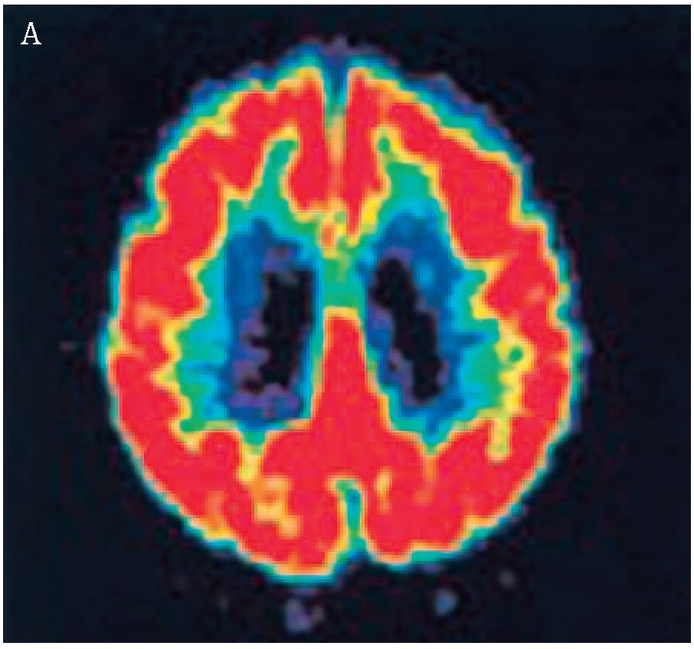
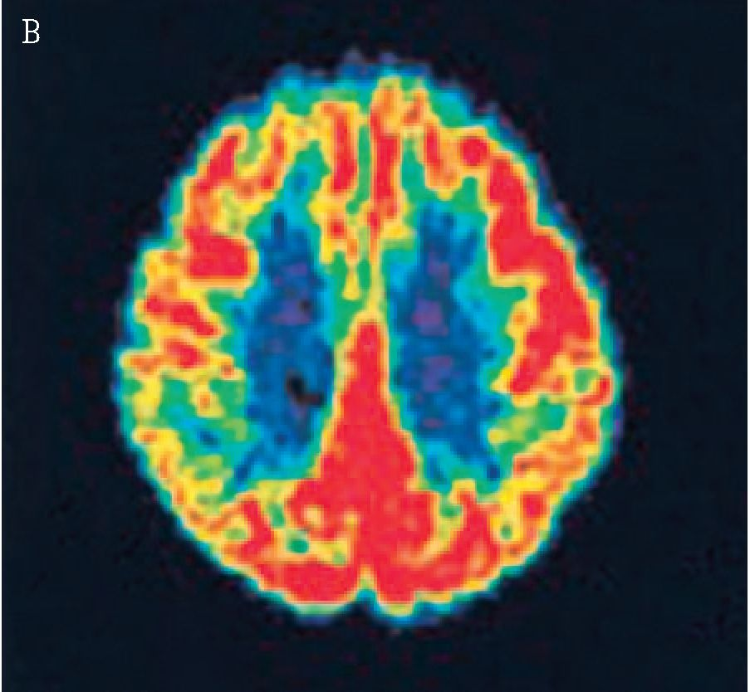
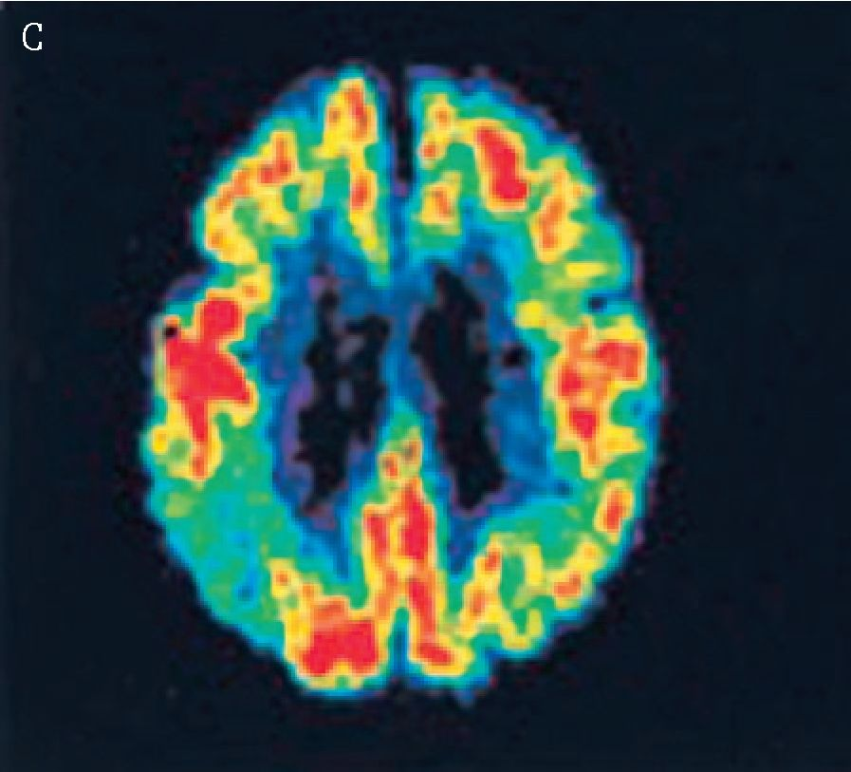
Review Article
Pol J Radiol, 2006; 71(1): 59-71
Figure 10. Comparison of PET images in age-matched control (A),
patient with MCI (B) and patient with AD (C).
Rycina 10. Porównanie perfuzji w badaniu PET u osoby z grupy
kontrolnej (A), pacjenta z MCI (B) i z chorobą
Alzheimera (C).
Silverman i wsp. badając dużą grupę pacjentów z MCI
wykazali, iż PET wykazuje czułość 95% i specyficzność 79%
w prognozowaniu konwersji zaburzeń poznawczych do
otępienia [84]. Natomiast de Leon i wsp. dodatkowo wyka-
zali przydatność PET w prognozowaniu wystąpienia MCI
u osób starszych nie wykazujących zaburzeń poznawczych
w chwili badania [85].
Badanie tomografii pozytronowej pomaga w ocenie podłoża
istniejących zaburzeń poznawczych. Stwierdzono, iż prak-
tycznie u wszystkich osób z toczącym się procesem zwy-
rodnieniowym oun obserwuje się nieprawidłowy wynik
PET. Natomiast pacjenci z dysfunkcją poznawczą zależną
np. od współistniejących zaburzeń psychiatrycznych, bądź
wywołanych ubocznym działaniem leków mają najczęściej
prawidłowy obraz w badaniu PET [86, 87].

Obrazowanie blaszek amyloidowych
Przełomem w diagnostyce łagodnych zaburzeń poznaw-
czych oraz prognozowaniu konwersji MCI do choroby
Alzheimera może okazać się rozwój metod umożliwiających
przyżyciowe obrazowanie blaszek amyloidowych w mózgu.
Na razie istnieją doniesienia o pozytywnych wynikach
takich badań u osób z AD [88, 89]. Opracowany do bada-
nia PET specjalny znacznik (Pittsburgh Compound-B)
wiążący się selektywnie z białkiem amyloidu umożliwił
przyżyciowe uwidocznienie obszarów mózgu z nasilony-
mi zmianami zwyrodnieniowymi u osób z AD, podczas gdy
w grupie kontrolnej nie obserwowano zwiększonego gro-
madzenia znacznika.
Istnieją także próby zastosowania badania MR do mikro-
obrazowania blaszek amyloidowych w mózgu osób
z AD [90]. Stwierdzono, iż w obrębie blaszek amyloido-
wych występuje znacząco większe niż w zdrowej tkance
mózgowej nagromadzenie jonów metali powodujących
skrócenie czasu relaksacji T2*, co daje w rezultacie
lokalne obniżenie intensywności sygnału w obrazach
T2*-zależnych MR. Z metodą wiążą się jednak znacz-
ne ograniczenia, jako że ani skrócenie czasu T2*, ani
obecność jonów metali, nie są specyficzne tylko dla bla-
szek amyloidowych. Ogniska osłabionego sygnału w obra-
zach MR T2*-zależnych występować mogą zarówno
w prawidłowym mózgowiu, jak i w różnych stanach pato-
logicznych.
68
Pol J Radiol, 2006; 71(1): 59-71
Application of contemporary imaging methods..
Wielkie nadzieje wiąże się z obrazowaniem molekularnym
z zastosowaniem środków kontrastowych, selektywnie
wiążących się z amyloidem [91]. W fazie doświadczalnej
na zwierzętach są także badania wykorzystujące wyso-
kopolowe aparaty MR do obrazowania blaszek amyloido-
wych znakowanych przy użyciu superparamagnetyków,
działających jako sonda molekularna, wiążąca się z protei-
nami amyloidu [92].
Pamiętać jednak należy, iż blaszki amyloidowe obecne są
także u części osób starszych, bez zaburzeń funkcji poznaw-
czych, stąd przydatność kliniczna wymienionych metod
wymagać będzie długoterminowych badań porównaw-
czych, oceniających ich czułość i swoistość w monitorowa-
niu osób z MCI i AD.

Piśmiennictwo:

Podsumowanie
Postępy ostatnich lat w zrozumieniu molekularnych pod-
staw choroby Alzheimera otwierają szansę na wprowadze-
nie w niedalekiej przyszłości skutecznej terapii tej choroby,
stąd też kluczowym zagadnieniem staje się udoskonalenie
metod wczesnej diagnostyki i znalezienie markerów progre-
sji choroby, zwłaszcza w populacji osób z MCI - szczegól-
nie zagrożonych jej wystąpieniem. Przedstawiony powyżej
przegląd metod współczesnej neuroradiologii stosowa-
nych w procesie diagnostycznym osób z łagodnymi zabu-
rzeniami poznawczymi, potwierdza szerokie możliwości
i uniwersalność tej dyscypliny, która pozwala na obrazo-
wanie struktur, funkcji, a nawet podstaw molekularnych
w chorobach zwyrodnieniowych mózgu.
- Petersen RC, Smith GE, Waring SC et al. Aging, memory and mild
cognitive impairment. Int Psychogeriatr 1997; 9: 65-70.
- Winblad B, Palmer K, Kivipelto M et al. Mild cognitive impairment-
beyond controversies, towards a consensus: report of the
International Working Group on Mild Cognitive Impairment.
J Intern Med 2004; 256: 240-246.
- Kawas C, Gray S, Brookmeyer R et al. Neurology 2000; 54: 2072-2077.
- Petersen RC, Smith GE, Waring SC et al. Mild cognitive impairment:
clinical characterisation and outcome. Arch Neurol 1999; 56:
303-308.
- Ritchie K, Leibovici D, Ledésert B, Touchon J. Sub-clinical cognitive
impairment: epidemiology and clinical characteristics. Comp
Psychiatry 1999; 40 :1-6.
- Kluger A, Gianutsos JG, Golomb J et al. Motor/psychomotor
dysfuncion in normal aging, mild cognitive decline, and early
Alzheimer's disease: diagnostic and differential diagnostic features.
Int Psychogeriatr 1997; 9: 307-316.
- Reischies EM, Hellweg R. Prediction of deterioration in mild
cognitive disorder in old age - neuropsychological and neurochemical
parameters of dementia diseases. Compr Psychiatry 2000; 41: 66-75.
- Braak H, Braak E: Neuropathological staging of Alzheimer's disease.
Acta Neuropathol (Berl), 1991; 82: 239-259.
- Almkvist O, Bäckman L. Detection and staging of early clinical
dementia. Acta Neurol Scand 1993; 88, 10-15.
- Petersen RC, Doody R, Kurz A, Mohs RC, Morris JC, Rabins PV,
Ritchie K, Rossor M, Thal L, Winblad B (2001). Current concepts in
mild cognitive impairment. Arch Neurol 58, 1985-1992.
- Arnaiz E, Blomberg M, Eernaeus S i wsp. Psychometric
discrimination of Alzheimer's disease and mild cognitive impairment.
Alzheimer's Report 2000; 2, 97-104.
- Erisoni GB, Scheltens Ph, Galuzzi S i in. Neuroimaging tools to rate
regional atrophy, subcortical cerebrovascular disease, and regional
cerebral blood flow and metabolism: consensus paper of the EADC.
J Neurol Neurosurg Psychiatry 2003; 74: 1371-1381.
- Scheltens P, Leys D, Barkhof E, et al. Atrophy of medial temporal
lobes on MRI in probable Alzheimer's disease and normal aging:
diagnostic value and neuropsychological correlates. J Neurol
Neurosurg Psychiatry 1992; 55: 967-972.
- Visser PJ, Verhey ER, Hofman PA i in. Medial temporal lobe
atrophy predicts Alzheimer's disease in patients with minor
cognitive impairment. J Neurol Neurosurg Psychiatry 2002; 72:
491-7.
- Wahlund LO, Julin P, Johansson SE i in. Visual rating and volumetry
of the medial temporal lobe on magnetic resonance imaging in
dementia: a comparative study. J Neurol Neurosurg Psychiatry 2000;
69: 630-5.
- Petrella JR, Colemen RE, Doraiswamy PM. Neuroimaging and early
diagnosis of Alzheimer disease: A look into the future. Radiology
2003; 226: 315-336.
- De Leon MJ, George AE, Golomb J i in. Frequency of hippocampal
formation atrophy in normal aging and Alzheimer's disease.
Neurobiol Aging 1997; 18(1): 1-11.
- De Leon MJ, George AE, Stylopoulos LA i in. Early marker for
Alzheimer's disease: The atrophic hippocampus. Lancet 1989;
2(8664): 672-673.
- De Leon MJ, Golomb J, George AE i in. The radiologic prediction of
Alzheimer disease: The atrophic hippocampal formation. AJNR Am
J Neuroradiol 1993; 14(4): 897-906.
- DeCarli C, Murphy DG, McIntosh AR i in. Discriminant analysis of
MRI measures as a method to determine the presence of dementia of
the Alzheimer type. Psychiatry Res 1995; 57(2): 1 19-130.
- Bobinski M, de Leon MJ, Convit A i in. MRI of entorhinal cortex in
mild Alzheimer's disease [letter]. Lancet 1999; 353(9146): 38-40. 93.
- Du AT, Schuff N, Amend D, Laakso MP i in. Magnetic resonance
imaging of the entorhinal cortex and hippocampus in mild cognitive
impairment and Alzheimer's disease. J Neurol Neurosurg Psychiatry
2001; 71(4): 441-447.
- Killiany RJ, Hyman BT, Gomez-Isla T i in. MRI measures of
entorhinal cortex vs hippocampus in preclinical AD. Neurology 2002;
58(8): 1 188-1196. 94.
- Krasuski JS, Alexander GE, Horwitz B et al. Volumes of medial
temporal lobe structures in patients with Alzheimer's disease and
mild cognitive impairment. Biol Psychiatry 43: 60-68, 1998.
- Dickerson BC, Goncharova I, Sullivan MP et al. MRI-derived
entorhinal and hippocampal atrophy in incipient and very mild
Alzheimer's disease. Neurobiol Aging 22: 747-754, 2001.
- De Santi S, de Leon MJ, Rusinek H et al. Hippocampal formation
glucose metabolism and volume losses in MCI and AD. Neurobiol
Aging 22: 529-539, 2001.
- Whitwell JL, Crum WR, Watt HC i in. Normalization of cerebral
volumes by use of intracranial volume: implications for
longitudinal quantitative MR imaging. Am J Neuroradiol 2001; 22:
1483-1489.
- Goshe KM, Mortimer JA, Smith CD i in. An automated technique
for measuring hippocampal volumes from MR imaging studies. Am
J Neuroradiol, 2001; 22: 1686-1689.
- Eox NC, Ereeborough PA, Rossor MN. Visualisation and
quantification of rates of atrophy in Alzheimer's disease. Lancet
1996; 348(9020): 94-7.
- Eox NC, Scahill RI, Crum WR, Rossor MN. Correlation between
rates of brain atrophy and cognitive decline in AD [see comments].
Neurology 1999; 52(8): 1687-1689.
- Jack CR, Petersen RC, Xu Y et al. Prediction of AD with MRIbased
hippocampal volume in mild cognitive impairment. Neurology 52:
1397-1403, 1999.
- Visser PJ, Scheltens P, Verhey ER et al. Medial temporal lobe atrophy
and memory dysfunction as predictors for dementia in subjects with
mild cognitive impairment. J Neurology 246: 477- 485, 1999.
- Killiany RJ, Gomez-Isla T, Moss M et al. Use of structural magnetic
resonance imaging to predict who will get Alzheimer's disease. Ann
Neurol 47: 430-439, 2000.
- Kaye JA, Swihart T, Howieson D et al. Volume loss of the
hippocampus and temporal lobe in healthy elderly persons destined
to develop dementia. Neurology 48: 1297-1304, 1997.
69
Review Article
Pol J Radiol, 2006; 71(1): 59-71
- Jack CR, Petersen RC, Xu Y et al. Rate of medial temporal lobe
atrophy in typical aging and Alzheimer's disease. Neurology 51:
993-999, 1998.
- Jack CR, Petersen RC, Xu Y et al. Rates of hippocampal atrophy
correlate with change in clinical status in aging and AD. Neurology
55: 484-489, 2000.
- Rusinek H, De Santi S, Erid D i in. Regional brain atrophy rate
predicts future cognitive decline: 6-year longitudinal MR imaging
study of normal aging. Radiol 2003; 229: 691-696.
- Jack CR Jr, Dickson DW, Parisi JE et al. Antemortem MRI findings
correlate with hippocampal neuropathology in normal aging and
dementia. Neurology 58: 750-757, 2002.
- Silbert LC, Quinn JE, Moore MM et al. Changes in premorbid brain
volume predict Alzheimer's disease pathology. Neurology 61:
487-492, 2003.
- Bobinski M, de Leon MJ, Wegiel J et al. The histological validation
of post mortem magnetic resonance imaging-determined
hippocampal volume in Alzheimer's disease. Neuroscience 95:
721-725, 2000.
- Goesche KM, Mortimer JA, Smith CD, Markesbery WR, Snowdon
DA. Hippocampal volume as an index of Alzheimer neuropathology.
Eindings from the Nun Study. Neurology 58:1476-1482, 2002.
- Petersen RC, Jack CR, Jr, Xu YC i in. Memory and MRI-based
hippocampal volumes in aging and AD. Neurology 2000; 54(3):
581-587.
- Wagner, A.D., Early Detection of Alzheimer's disease: An fMRI
marker for people at risk? Nature Neuroscience 2000, 3(10): 973-74.
- Bookheimer SY, Strojwas MH, Cohen MS, et al. Patterns of brain
activation in people at risk for Alzheimer's disease. New England
Journal of Medicine 2000; 343(7): 450-6.
- Smith CD, Andersen AH, Kryscio RJ, et al. Altered brain activation
in cognitively intact individuals at high risk for Alzheimer's disease.
Neurology 1999; 53(7): 1391-6.
- Dickerson BD, Salat DH, Bates JE i wsp. Medial temporal lobe
function and structure in mild cognitive impairment. Ann Neurol
2004; 56: 27-35.
- Rombouts SA, Barkhoff E, Veltman DJ i in. Eunctional MR imaging
in Alzheimer's disease during memory encoding. Am J Neuroradiol
2000; 21(10): 1869-75.
- Machulda MM, Ward HA, Borowski B et al. Comparison of memory
fMRI response among Normal, MCI, and Alzheimer's patients.
Neurology 61: 500-506, 2003.
- Schuff N, Amend D, Ezekiel E et al: Changes of hippocampal N-acetyl
aspartate and volume in Alzheimer's disease. A proton MR spectro-
scopic imaging and MRI study. Neurology, 1997; 49: 1513-1521.
- Block W, Jessen E et al: Regional N-acetylaspartate reduction in
the hippocampus detected with fast proton magnetic resonance
spectroscopic imaging in patients with Alzheimer's disease. Arch
Neurol, May 2002; 59(5): 828-834.
- Lazeyras E, Charles HC, Tupler LA et al: Metabolic brain mapping in
Alzheimer's disease using proton magnetic resonance spectroscopy.
Psychiatry Res, May 1998; 82(2): 95-106.
- Adalsteinsson E, Sullivan EV, Kleinhans N et al: Longitudinal decline
of the neuronal marker N-acetyl aspartate in Alzheimer's disease.
Lancet, May 2000; 355(9216): 1696-1697.
- Pfefferbaum A, Adalsteinsson E, Speilman D et al: In vivo brain
concetrations of N-acetyl compounds, creatine and choline in
Alzheimer's disease. Arch Gen Psychiatry, Eebr 1999; 56(2): 185-192.
- Catani M, Cherubini A, Howard R et al: 1H-MR spectroscopy
differentiates mild cognitive impairment from normal brain aging.
Neuroreport, Aug 2001; 12(1 1): 2315-2317.
- Kantarci K, Jack CR, Xu YC et al: Regional metabolic patterns in
mild cognitive impairment and Alzheimer's disease: a 1H MRS study.
Neurology, Jul 2000; 55(2): 210-217.
- Kantarci k, Reynolds G, Petersen RC et al: Proton MR spectroscopy
in mild cognitive impairment and Alzheimer's disease: comparison
of 1,5 and 3 T. Am J Neuroradiol, May 2003; 24(5): 843-9.
- Kantarci K, Smith GE, Ivnik RJ et al: 1H magnetic resonance
spectroscopy, cognitive function, and apolipoprotein E genotype in
normal aging, mild cognitive impairment and Alzheimer's disease.
J International Neuropsychological Society, 2002; 8: 934-942.
- Urbanik A: Ocena procesu starzenia się mózgu metodą protonowej
spektroskopii rezonansu magnetycznego. Rozprawa habilitacyjna.
Wydaw. Dęby Rogalińskie, Kraków 2002.
- Schuff N, Amend D, Ezekiel E et al: Changes of hippocampal N-
acetyl aspartate and volume in Alzheimer's disease. A proton MR
spectroscopic imaging and MRI study. Neurology, 1997; 49:
1513-1521.
- Castillo M, Smith JK, Kwock L: Proton MR spectroscopy in patients
with acute temporal seizures. Am J Neuroradiol, Jan 2001; 22:
152-157.
- Pawłowska A, Walecki J, Gabryelewicz T i in. N-acetylaspartate,
choline and myoinositol concentration changes in 1H MRS of
hippocampal formation in patients with mild cognitive impairment
- preliminary study. Pol J Radiol, 2004; 69(2): 7-15.
- Chantal S, Labelle M, Bouchard R et al: Correlation of regional
proton magnetic resonance spectroscopic metabolic changes with
cognitive deficits in mild Alzheimer's disease. Arch Neurol, June
2002; 59(6): 955-962.
- Huang W, Alexander GE, Daly EM et al: High brain myo-inositol
levels in the predementia phase of Alzheimer's disease in adults with
Down's syndrome: a 1H MRS study. Am J Psychiatry, Dec 1999;
156(12): 1879-1886.
- Kantarci K, Xu Y-Ch, Shiung MM et al: Comparative diagnostic
utility of different MR modalities in mild cognitive impairment
and Alzheimer's disease. Dement Geriatr Cogn Disord, 2002; 14:
198-207.
- Ross BD, Bluml S, Cowan R: In vivo spectroscopy of human
dementia. Neuroimaging Clin N Am, 1998; 8: 809-822.
- Du AT, Schuff N, Amend D, Laakso MP i in. Magnetic resonance
imaging of the entorhinal cortex and hippocampus in mild cognitive
impairment and Alzheimer's disease. J Neurol Neurosurg Psychiatry
2001; 71(4): 441-447.
- Ackl N, Ising M, Schreiber YA i in. hippocampal metabolic
abnormalities in mild cognitive impairment and Alzheimer's disease.
Neurosci Lett 2005; 384: 23-28.
- Adalsteinsson E, Sullivan EV, Kleinhans N et al: Longitudinal decline
of the neuronal marker N-acetyl aspartate in Alzheimer's disease.
Lancet, May 2000; 355(9216): 1696-1697.
- Pfefferbaum A, Adalsteinsson E, Speilman D et al: In vivo brain
concetrations of N-acetyl compounds, creatine and choline in
Alzheimer's disease. Arch Gen Psychiatry, Eebr 1999; 56(2): 185-192.
- Angelie E, Bonmartin A et al: Regional differences and metabolic
changes in normal aging of the human brain: proton MR
spectroscopic study. Am J Neuroradiol, Jan 2001; 22: 119-127.
- Modrego PJ, Eayed N, Pina M. conversion from mild cognitive
impairment to probable Alzheimer's disease predicted by brain MRS.
Am J Psychiatry 2005; 162: 667-675.
- Metastasio A, Rinaldi P, Tarducci R i wsp. Conversion of MCI to
dementia: role of proton MRS. Neurobiol of Aging 2005 (article in
press).
- Lobotesis K, Eenwick JD, Phipps A i in. Occipital hypoperfusion on
SPECT in dementia with Lewy bodies but not AD. Neurology 2001;
56: 643-649.
- Varma AR, Talbot PR, Snowden JS, et al. A 99mTc-HMPAO single-
photon emission computed tomography study of Lewy body disease.
Journal of Neurology 1997; 244(6): 349-59.
- Miller BL, Ikonte C, Ponton M, et al. A study of the Lund-Manchester
research criteria for frontotemporal dementia: clinical and single-
photon emission CT correlations. Neurology 1997; 48(4): 937-42.
- Celsis P, Agneil A, Cardebrat D: Age related cognitive decline: a
clinical entity? A longitudinal study of cerebral blood flow and
memory performance. J Neurol Neurosurg Psychiatry, 1997; 62:
601-8.
- Staffen W, Schonauer U, Zauner H i wsp. Brain perfusion SPECT
in patients with MCI and AD: comparison of semiquantitative and
visual evaluation. J Neural Transm. 2005 Jun 15 (on-line).
- Matchar DB, Kulasingam SL, McCrory DC, et al. Use of Positron
Emission Tomography and other neuroimaging techniques in the
diagnosis and management of Alzheimer's disease and dementia.
Prepared for the Agency for Healthcare Research and Quality.
Contract No.290-97-0014, Task Order 7. 14 Dec 2001.
- Johnson KA, Lopera E, Jones K, et al. Presenilin-1-associated
abnormalities in regional cerebral perfusion. Neurology 2001; 56(11):
1545-51.
- Huang Ch, Wahlund LO, Svensson L i wsp. Cingulate cortex
hypoperfusion predicts Alzheimer's disease in mild cognitive
impairment. BMC Neurol. 2002; 2: 9.
70
Pol J Radiol, 2006; 71(1): 59-71
Application of contemporary imaging methods..
- Okamura N, Shinkawa M, Arai H i wsp. Prediction of progression in
patients with mild cognitive impairment using IMP-SPECT. Nippon
Ronen Igakkai Zasshi 2000; 37(12): 974-8.
- Chetelat G, Desgranges B, de la Sayette V, et al. Mild cognitive
impairment: Can EDG-PET predict who is to rapidly convert to
Alzheimer's disease? Neurology 2003; 60(8): 1374-7.
- Arnaiz E, Jelic V, Almkvist O, et al. Impaired cerebral glucose
metabolism and cognitive functioning predict deterioration in mild
cognitive impairment. Neuroreport 2001; 12(4): 851-5.
- Silverman DH, Truong, CT, Kim SK, et al. Prognostic value of
regional cerebral metabolism in patients undergoing dementia
evaluation: comparison to a quantifying parameter of subsequent
cognitive performance and to prognostic assessment without PET.
Molecular Genetics and Metabolism 2003; 80: 350-355.
- De Leon MJ, Convit A, Wolf OT, et al. Prediction of cognitive decline in
normal elderly subjects with 2-[(18)F]fluoro-2-deoxy-D-glucose/poitron-
emission tomography (EDG/PET). Proceedings of the National Academy
of Sciences of the United States of America 2001; 98(19): 10966-71.
- Hoffman JM, Welsh-Bohmer KA, Hanson M i in. EDG PET Imaging
in Patients with Pathologically Verified Dementia. Journal of Nuclear
Medicine 2000; 41(11): 1920-1928.
- Silverman DH, Gambhir SS, Huang, HW et al. Evaluating early
dementia with and without assessment of regional cerebral
metabolism by PET: a comparison of predicted costs and benefits.
Journal of Nuclear Medicine 2002; 43: 253-66.
- Klunk WE, Engler H, Nordberg A i wsp. Imaging brain amyloid in
Alzheimer's disease with Pittsburgh Compound-B. Ann Neurol 2004;
55: 306-319.
- Shoghi-Jadid K, Small GW, Agdeppa ED et al. Localization of
neurofibrillary tangles and amyloid plaques in the brains of living
patients with Alzheimer's disease. Am J Geriatr Psychiatry 2002;
10: 24-34.
- Benveniste H, Einstein G, Kim KR i wsp. Detection of neuritic
plaques in Alzheimer's disease by magnetic resonance microscopy.
Proc Natl Acad Sci USA, 1999; 96: 14079-14084.
- Poduslo JE, Wengenack TM, Curran GL et al. Molecular targeting
of Alzheimer's amyloid plaques for contrast-enhanced magnetic
resonance imaging. Neurobiol Dis 2002; 11: 315-329.
- Wadghiri YZ, Sigurdsson EM, Sadowski M i in. Detection of
Alzheimer's amyloid in transgenic mice using MR microimaging.
Magn Reson Med 2003; 50: 293-302.
71

